**프로젝트명: Limitree**

클래스 다이어그램 기술서

*문서번호: P000003*

**Version 1.0**

**제.개정 이력서**

| 버전 | 제.개정 일자 | 제.개정 페이지 및 내용 | 작성자 | 승인자 |
| --- | --- | --- | --- | --- |
| 1.0 | 2026/01/21 | 제정 | 김연준 |  |
|  |  |  |  |  |
|  |  |  |  |  |
|  |  |  |  |  |
|  |  |  |  |  |
|  |  |  |  |  |
|  |  |  |  |  |
|  |  |  |  |  |
|  |  |  |  |  |
|  |  |  |  |  |
|  |  |  |  |  |
|  |  |  |  |  |
|  |  |  |  |  |
|  |  |  |  |  |
|  |  |  |  |  |
|  |  |  |  |  |
|  |  |  |  |  |
|  |  |  |  |  |
|  |  |  |  |  |
|  |  |  |  |  |
|  |  |  |  |  |
|  |  |  |  |  |
|  |  |  |  |  |
|  |  |  |  |  |
|  |  |  |  |  |
|  |  |  |  |  |
|  |  |  |  |  |
|  |  |  |  |  |
|  |  |  |  |  |
|  |  |  |  |  |
|  |  |  |  |  |
|  |  |  |  |  |
|  |  |  |  |  |
|  |  |  |  |  |
|  |  |  |  |  |
|  |  |  |  |  |
|  |  |  |  |  |
|  |  |  |  |  |
|  |  |  |  |  |
|  |  |  |  |  |

**목차**

1. 시스템 개요

1.1 문서 목적 4

1.2 적용 범위 4

2. 클래스 구성 4

2.1 엔터티클래스 목록 4

2.2 데이터 전달 객체(DTO) 목록 4

2.3 서비스 및 컨트롤러클래스 목록 4

3. 클래스 다이어그램도 5

3.1 카테고리 클래스 다이어그램 5

4. 클래스 다이어그램 설명 6

4.1 CategoryController 6

4.2 CategoryService 6

4.3 CategoryRepository 6

4.4 Category 엔터티 6

4.5 CategoryTreeDto 및 ChildCategoryDto 6

5. 비고 6

1. **시스템 개요**
   1. 문서 목적

본 문서는 Limitree 가구 쇼핑몰 시스템의 카테고리 기능에 대해 시스템을 구성하는 주요 클래스와 클래스 간 관계를 UML 클래스 다이어그램을 통해 정의하는 것을 목적으로 한다.

이를 통해 시스템 구조를 명확히 하고, 설계 및 구현 단계에서 일관된 기준 자료로 활용하고자 한다.

* 1. 적용 범위

본 문서는 카테고리 관리 및 카테고리 트리 조회 기능과 관련된 다음 클래스들을 대상으로 한다.

* 카테고리 엔터티 클래스
* 카테고리 데이터 전달 객체(DTO)
* 카테고리 관련 컨트롤러, 서비스, 저장소 클래스

1. **클래스 구성**
   1. 엔터티클래스 목록

| **클래스명** | **구분** | **설명** |
| --- | --- | --- |
| Category | 엔터티 | 카테고리 정보를 저장하는 엔터티로, 상위/하위 카테고리 관계를 통해 계층 구조를 표현한다. |

* 1. 데이터 전달 객체(DTO) 목록

| **클래스명** | **구분** | **설명** |
| --- | --- | --- |
| CategoryTreeDto | DTO | 카테고리 엔터티 정보를 트리 구조로 가공하여 화면에 전달하기 위한 객체 |
| ChildCategoryDto | DTO | 하위 카테고리 정보를 표현하기 위한 객체 |

* 1. 서비스 및 컨트롤러 클래스 목록

| **클래스명** | **구분** | **설명** |
| --- | --- | --- |
| CategoryController | 컨트롤러 | 카테고리 관련 요청을 수신하고 서비스 계층에 전달하는 역할 |
| CategoryService | 서비스 | 카테고리 관련 비즈니스 로직을 처리하는 서비스 |
| CategoryRepository | 저장소 | 카테고리 엔터티에 대한 데이터 접근을 담당하는 저장소 인터페이스 |

1. **클래스다이어그램도**
   1. 카테고리 클래스 다이어그램

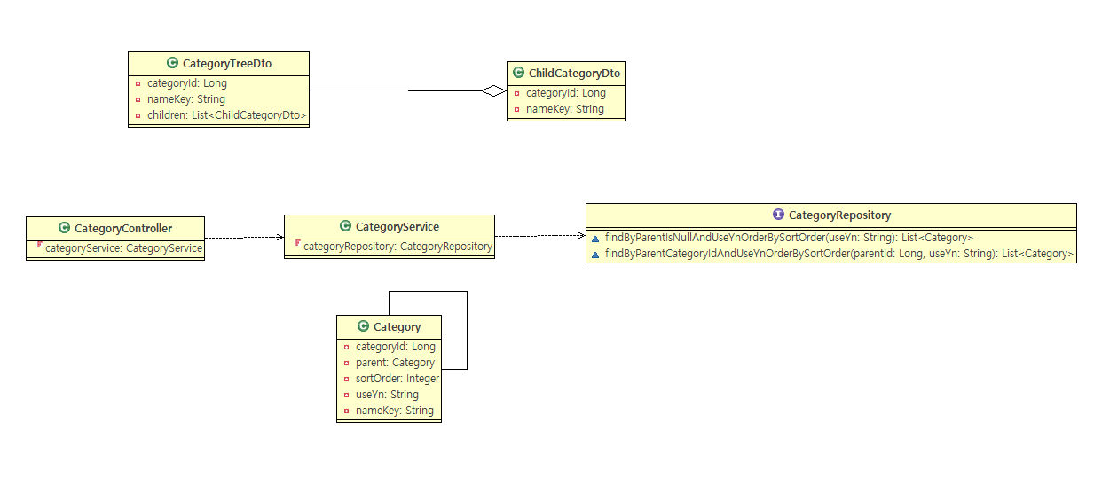

### 3.1 제품

1. 개요

사용자의 요청에 따라 시스템은 카테고리 정보를 조회하고, 이를 상위-하위 관계의 트리 구조로 가공하여 화면에 표시한다.

1. 사건흐름

*기본흐름:*

1. 등록되어 있는 상품들의 카테고리를 나눠서 사용자에게 보여준다.
2. 원하는 카테고리를 누르면 해당하는 상품들의 목록 페이지로 넘어간다.
3. **클래스다이어그램 설명**
   1. CategoryController

CategoryController는 클라이언트로부터 카테고리 트리 조회 요청을 수신하여 CategoryService에 전달하는 역할을 수행한다.

컨트롤러 계층은 비즈니스 로직을 직접 처리하지 않으며, 요청과 응답을 중개하는 역할만 담당한다.

* 1. CategoryService

CategoryService는 카테고리 관련 비즈니스 로직을 담당한다.

CategoryRepository를 통해 카테고리 엔터티 데이터를 조회하고,

조회된 데이터를 기반으로 트리 구조를 생성하여 DTO로 변환한다.

* 1. CategoryRepository

CategoryRepository는 카테고리 엔터티에 대한 데이터 접근을 담당하는 저장소 인터페이스이다.

데이터베이스로부터 카테고리 엔터티 정보를 조회하며, 서비스 계층에 데이터 접근 기능을 제공한다.

* 1. Category 엔터티

Category는 카테고리 정보를 저장하는 엔터티 클래스이다.

자기 자신을 참조하는 parent–children 관계를 통해 계층형 구조를 표현하며,

상위 카테고리는 최대 1개, 하위 카테고리는 여러 개를 가질 수 있다.

* 1. CategoryTreeDto 및 ChildCategoryDto

CategoryTreeDto는 Category 엔터티 정보를 트리 구조로 가공하여 화면에 전달하기 위한 DTO이다.

하위 카테고리 목록은 ChildCategoryDto 객체 리스트로 구성되며, 이를 통해 계층 구조를 직관적으로 표현한다.

1. **비고**

본 클래스 다이어그램은 카테고리 기능의 핵심 구조를 중심으로 작성되었으며,

향후 기능 확장 시 관련 클래스가 추가될 수 있다.